Сельская администрация  Турочакского сельского поселения  Турочакского района  Республики Алтай  ИНН 0407006895 ОГРН 1060407000015  Адрес: 649140, РеспубликаАлтай, с. Турочак, ул.Тельмана, 19,  тел: 8 (388-43) 22-3-43, 22-2-66, 22-0-89  Факс: 8 (388-43) 22-0-89,  e-mail: Turochak_SA@mail.ru | 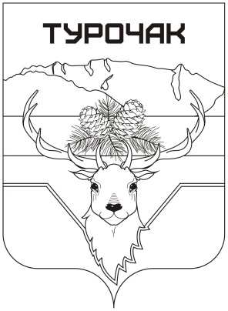 | Турачакаймактыҥ  jурт jеези  Республика Алтай  ИНН 0407006895 ОГРН 1060407000015  Адрес: 649140, Республика Алтай, j. Турачак, ор.Тельмана, 19,  тел: 8 (388-43) 22-3-43, 22-2-66, 22-0-89  Факс: 8 (388-43) 22-0-89,  e-mail: Turochak_SA@mail.ru

ПОСТАНОВЛЕНИЕ

от 29 сентября 2023 года № 211

О соглашении о взаимодействии между прокуратурой Турочакского района и администрацией Турочакского сельского поселения

В целях закрепления сложившихся форм сотрудничества между прокуратурой турочакского района и турочакской сельской администрации в сфере обеспечения соответствия муниципальных правовых актов органа местного самоуправления Конституции Российской Федерации, федеральным конституционным законам, федеральным законам и иным нормативным правовым актам Российской Федерации, а также осуществления совместных действий, направленных на единство правового пространства на всей территории Российской Федерации, руководствуясь Уставом МО «Турочакское сельское поселение» Турочакского района Республики Алтай,

постановляет:
- Заключить с прокуратурой Турочакского района Республики Алтай соглашение о взаимодействии между прокуратурой Турочакского района и администрацией Турочакского сельского поселения согласно приложению.
- Настоящее постановление вступает в силу в день его обнародования.
- 3. Обнародовать (опубликовать) настоящее решение путем вывешивания заверенных копий их текстов на информационном стенде, размещенном в помещении Турочакской сельской администрации (с.Турочак, ул.Тельмана, д.19), информационном стенде сельского клуба (с.Каяшкан, ул.Центральная, д.33), а также на официальном сайте сельской администрации Турочакского сельского поселения в сети «Интернет».
- Контроль за исполнением настоящего постановления оставляю за собой.

Глава Турочакского сельского поселения
Турочакского района Республики Алтай М.А.Кузнецов

